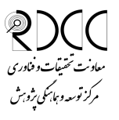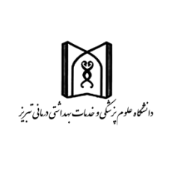

**دانشکده طب سنتی**

کارگاه مقاله نویسی و نحوه ارتباط با دانشگاه ها و مجامع بین المللی

برگزار کننده: مرکز توسعه هماهنگی پژوهش دانشگاه(RDCC) با همکاری دانشکده طب سنتی

مدرس:جناب آقای دکترشاهین آخوندزاده

زمان برگزاری: 18/5/97

|  |  |
| --- | --- |
|  | |
| *موضوع* | زمان |
| تلاوتی از آیات قرآن | 8:05_8 |
| هدف کارگاه | 8:15_8:05 |
| ایده های تحقیقاتی | 9:45-8:15 |
| نحوه انتخاب مجله | 10:15-9:45 |
| پذیرایی و استراحت | 10:30-10:15 |
| نحوه Submission مقاله | 11-10:30 |
| انواع مقالات | 11:30-11 |
| Introduction | 12-11:30 |
| Method | 12:30-12 |
| Result | 13-12:30 |
| Discussion | 13-13:30 |
| نحوه ارتباط با دانشگاه ها و مجامع بین المللی | 13:30-14 |